还是那句老话，“路通”财到

原创 简思智库 [简思智库](javascript:void(0);)

**简思智库**

微信号 GNSSTT

功能介绍 策者简也，思而后行。

2023-04-12[原文](https://mp.weixin.qq.com/s?__biz=MzUyNzQyMzYwNQ==&mid=2247494176&idx=1&sn=24db93f261525e76dfaa22e94159e4b8&chksm=ae481cd321c13cd8d38416b5413a6e0c050973964fa73d1e39d9ca5e0c1fee9b261ed738fa65&scene=27#wechat_redirect&cpage=54) 发表于

收录于合集 #香港的声音 241个





**簡思智庫有話説：**

大湾区要深化“软、硬联通”，自然“路通”财到。

**這是簡思智庫的第 762篇原創**

**作者：**周春玲，全國政協委員，香港高升基金执行主席。





**01**





近一段时间，经常有人说哪个商家、什么基金又转到新加坡了，好像香港的资本正在转移。

为此，我问了不少来自国外的基金朋友，为什么不到内地新冒出的投资热土，而独选粤港澳大湾区？

他们的回答是，大湾区在“一国两制”的框架下，“背靠中国、联通世界”。

尤其是香港实行普通法制度，我们熟悉这套法律体系，容易对接投资规则，这一优势非常难得，是其他任何地区都难以比拟，可以有很大作为。

中央出台《粤港澳大湾区发展规划纲要》转眼近四年，受疫情及多种因素影响，湾区的发展仍在探索中前进。

如何推动大湾区实现高质量发展，让外资企业来了想留下，留下有作为，关键是要加快推动各类生产要素在大湾区范围内便捷流动，实现“软硬联通”。

中国在改革开放中有一条很成功的经验，“要想富，先修路”，**“路”的意义，其实是打通与外界的联系，让整个区域连动起来。**

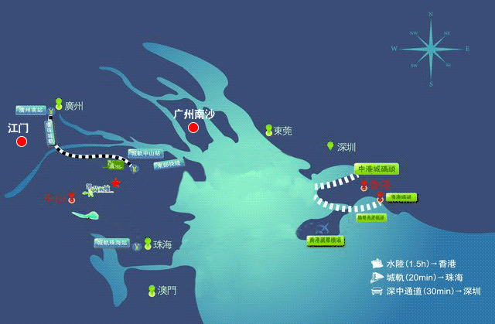

大湾区涉及粤港澳三地，同样需要硬通软联，打破一些不必要的障碍，才能加快融合发展。





**02**





**在“硬联通”方面，有三点建议：**

**第一，推动广深港高铁营运模式走向“公交化”。**

在“大湾区一小时生活圈”建设的背景下，以快速通达性为特点的广深港高铁，应更多承担起跨境城际通勤的功能。

建议从现在的预先购票订座模式，变为“即到即走”、不需预先订票的“公交化”模式，旅客现场入闸时缴费即可搭乘列车。同时加密高铁班次，适当降低短途高铁票价。

**第二，提升口岸通关便利化水平，推广“合作查验、一次放行”。**

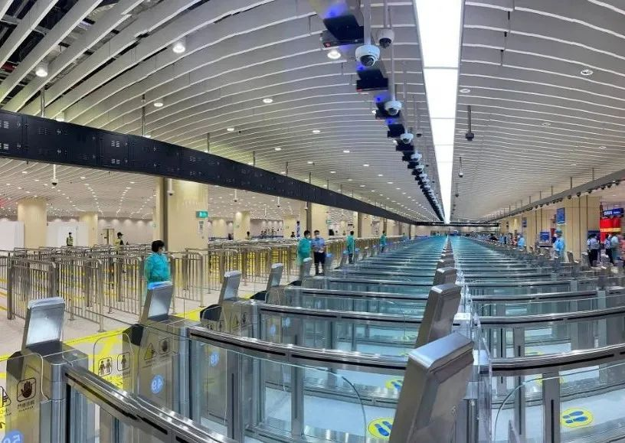

建议创新港深跨境口岸管理模式:

**一是**将查验手段从“指纹加人脸识别通关”逐步转为“电子化无感通关”；

**二是**把正在珠澳之间试行的“合作查验、一次放行”通关模式推广到到深港之间口岸，进一步拓展受惠人群的范围，搭配“台并台、肩并肩”的人工查验通道。

**第三，优化口岸设置，发挥好港珠澳大桥的功能。**

当前港珠澳大桥的公共交通安排在“三地三检”政策下，要求旅客至少要在大桥两侧分别上下车各两次，进行过境检查，耗时耗力，结果使得旅客感觉使用港珠澳大桥还不如传统的乘船模式方便。

考虑到港珠澳大桥香港口岸人工岛空间有限，应该积极研究在国家授权下，将港珠澳大桥东侧的香港口岸设施搬到大桥西侧的珠澳口岸人工岛，实现“合作查验、一次放行”，便利旅客通关。





**03**





**在“软联通”方面，我也提三点建议：**

**第一，探索“金融小额支付通”和数字人民币发展。**

参考《横琴金融30条》的政策方向，建议在风险可控前提下，依托现有移动支付平台，允许港、澳居民在大湾区内地城市，以港元、澳门元或人民币进行小额支付，逐步拓展使用场景。

另一方面，建议进一步在港澳推动数字人民币发展，加强新型基础设施建设，提供更多数字人民币跨境支付应用场景。

**第二，进一步放宽港澳注册的药品和医疗器械在广东使用范围。**

新冠疫情为大湾区跨境公共卫生治理和跨境医疗合作提出了新的要求。

建议在当前香港大学深圳医院试点的基础上，允许更多在广东的医疗主体直接使用港澳注册的药品和医疗器械，为有意在内地开办医疗机构的港澳医生或投资者，提供更有优势的营商环境。

**第三，建设跨境的公共卫生数据系统。**

在医疗数据安全流通领域，香港大学深圳医院首次实现了医疗病历跨境使用。

粤港澳医疗系统存在信息不流通的困境，建议由国家部委牵头组织粤港澳建立统一公共卫生数据系统，实现电子病历共用和医疗资源优化配置。

而我们在推进跨境医疗合作过程中形成的经验，也将为未来国际间公共卫生数据平台的搭建贡献中国智慧。

粤港澳大湾区是国家改革开放事业的试验田，由衷地希望在大湾区建设实践中形成的可复制、可推广的好经验，可以真正助力国家发展。

同时，也希望通过深化“软、硬联通”，实现“人心的联通”，令到港澳同胞能够站在大湾区这一更宽广的平台上，为中华民族的伟大复兴做出新的更大贡献！

**不念过去**

**END**

**不畏将来**



欢迎您投稿原创文章到简思智库，让您的声音被更多人听到



请长按下方二维码添加简思智库工作微信投稿。（或搜索添加微信ID：**GTT_CN**）









**感谢阅读，请关注我们，或点右下角“赞”和“在看”分享。**



### 精选留言

用户设置不下载评论